TRƯỜNG ĐẠI HỌC SƯ PHẠM KỸ THUẬT CỘNG HÒA XÃ HỘI CHỦ NGHĨA VIỆT NAM
THÀNH PHỐ HỒ CHÍ MINH Độc lập - Tự do - Hạnh phúc PHÒNG ĐÀO TẠO
Số: 41/TB-SĐH Tp. Hồ Chí Minh, ngày 15 tháng 7 năm 2019

THÔNG BÁO
Về việc đăng ký báo cáo Chuyên đề khóa 2018 B

Theo kế hoạch học tập, trong tháng 8/2019 anh/chị học viên khóa 2018-2019 (Lớp b) sẽ báo cáo Chuyên đề. Phòng Đào tạo kính đề nghị anh/chị học viên thực hiện các nhiệm vụ sau:

1. GVHD nhận xét chuyên đề: học viên (HV) nhắc giảng viên hướng dẫn (GVHD) nhận xét chuyên đề trên trang website: http://sdh.hcmute.edu.vn/ (từ 22-28/7/2019) (theo hướng dẫn và thông báo của Phòng gửi đến GVHD). Những trường không được GVHD cho phép bảo cáo, HV sẽ thực hiện lại Chuyên đề với khóa 2019 A.
2. Đổi tên chuyên đề: trong quá trình nhận xét, GVHD có thể cập nhật tên chuyên đề mới cho HV.
3. Danh sách được báo cáo chuyên đề: danh sách sẽ được Phòng thông báo trên website trước ngày 31/7/2019.
4. Upload file nội dung chuyên đề: HV sẽ upload file nội dung chuyên đề trên trang website (xem hướng dẫn bên dưới) trước ngày báo cáo 01 tuần. Những trường hợp không upload sẽ không được báo cáo chuyên đề.
5. Thời gian và phòng báo cáo: Dự kiến từ ngày 04/8 đến 25/8/2019. Khoa quản ngành quyết định và phòng Đào tạo sẽ thông báo trên website.
Trong buổi báo cáo Chuyên đề, các học viên phải trình 03 quyển nội dung Chuyên đề cho 03 thành viên của Hội đồng (xem hướng dẫn trình bày Chuyên đề trên website: sdh.hcmute.edu.vn).
Trân trọng thông báo.
Chú ý: Điểm bảo vệ chuyên đề: là điểm trung bình chung của 03 thành viên Hội đồng. Học viên bảo vệ không đạt (dưới 5,5 điểm) sẽ phải đăng ký thực hiện lại chuyên đề và bảo vệ chuyên đề này với khóa sau.

TL. Hiệu trưởng
Nơi nhận:
- HVCH;
- Lưu SĐH
P. Trưởng phòng Đào tạo

(Đã ký)

PGS.TS. Phan Đức Hùng
HƯỚNG DẪN CÁCH UPLOAD FILE CHUYÊN ĐỀ
- Cách đăng nhập:
- Bước 1: Truy cập trang web: http://sdh.hcmute.edu.vn.
Chọn Hệ thống quản lý Luận văn - Luận án
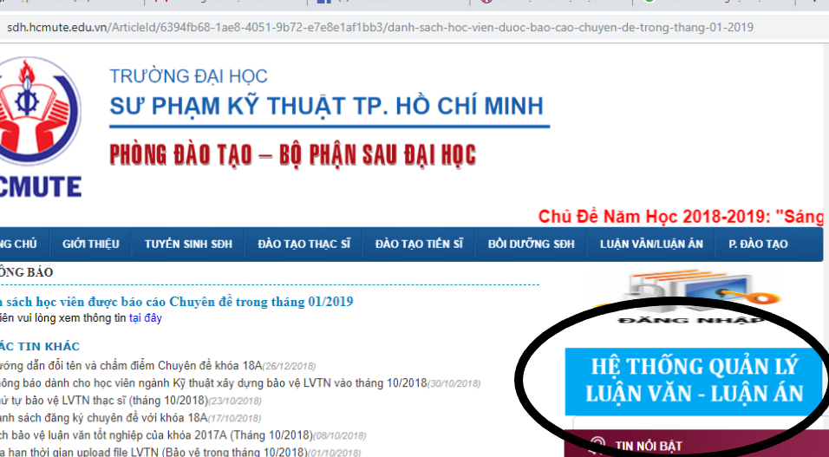

- Bước 2: Chọn nút Đăng nhập (màu đỏ góc phải màn hình)
- Bước 3: Đăng nhập theo địa chỉ email học viên (P.Đào tạo đã cung cấp từ đầu năm học)
<mã học viên> @student.hcmute.edu.vn
Ví dụ: 1880611@student.hcmute.edu.vn
Nếu học viên quên mật khẩu email thì Chọn mục Đăng ký, nhập thông tin vào các ô rồi nhấn nút Đăng ký.
Sau đó P.Đào tạo sẽ xem xét và gửi thông tin đăng nhập qua địa chỉ email mà Anh/chị đã cung cấp
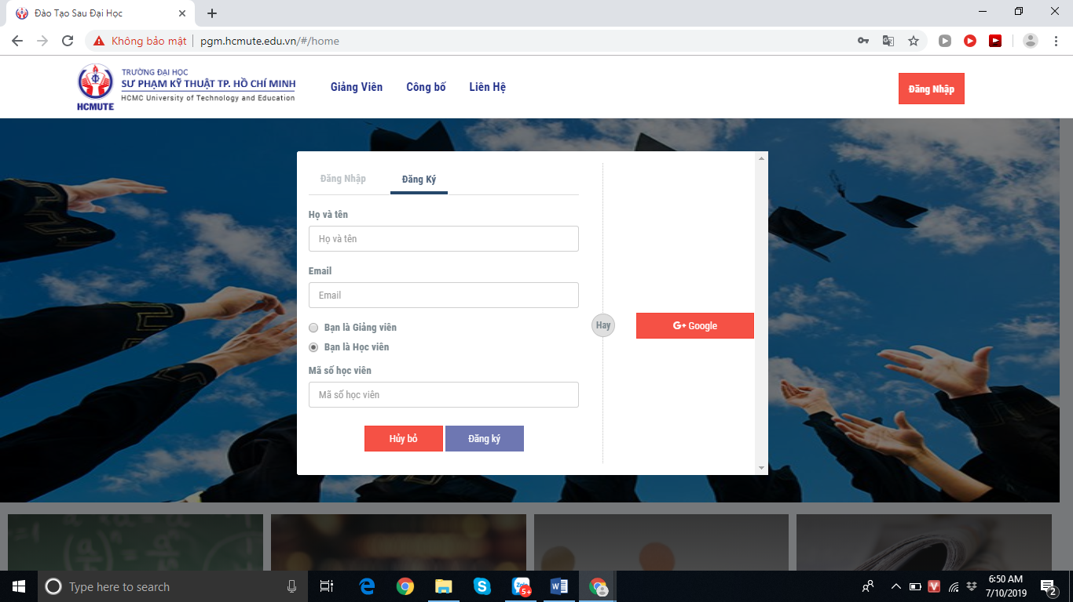

- Sau khi đăng nhập thành công
Chọn mục Đề tài của tôi

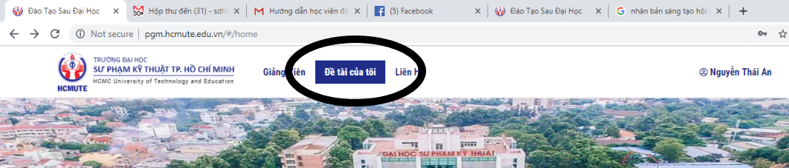

Chọn mục Chuyên đề Thạc sĩ -> Đề tài đăng ký
Chọn nút Upload file đề tài (màu xanh dương)

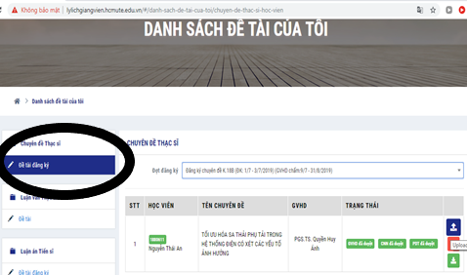

- Tại ô Báo cáo chuyên đề :Chọn file cần tải lên. Sau đó nhấn nút Lưu lại.
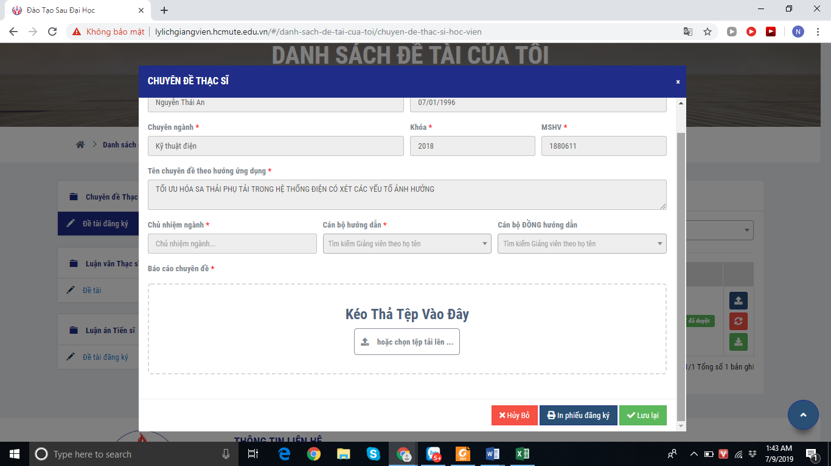
4. Khi muốn thay đổi file báo cáo chuyên đề khác thì thực hiện lại thao tác từ bước 2 đến bước 3.

